Обязанности отдельных государств

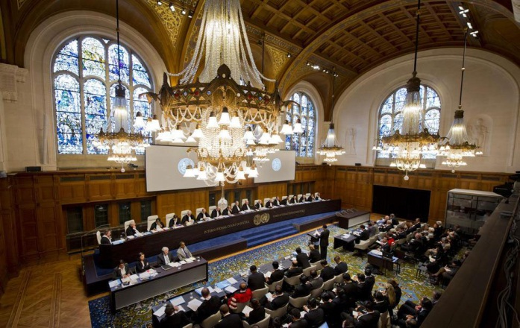
- соблюдение норм поведения по отношению к отдельным государствам
- государства не обязываются к правилам поведения вообще
- в случае нарушения МП не может протестовать ни центральный орган, ни какое-либо другое государство, кроме лишь самого государства, интересы которого задеты

Фердросс А. Международное право. С. 103.

